Оглавление: [скрыть]
- Какие есть особенности у профилированного бруса
- С чего начать строительство дома из профилированного бруса
- Строительство дома из бруса своими руками: укладка фундамента
- Опалубка для строительства деревянного дома
- Основание и пол: пошаговая инструкция
- Строительство дома из бруса на этапе возведения стен
- Что необходимо знать об утеплении и отделке дома
- Крыша деревянного дома
Жилье, построенное из профилированного бруса, имеет огромное количество положительных качеств. Такие дома давно зарекомендовали себя как очень надежные и невероятно теплые. В настоящее время построить дом из профилированного бруса своими руками можно в относительно короткие сроки.
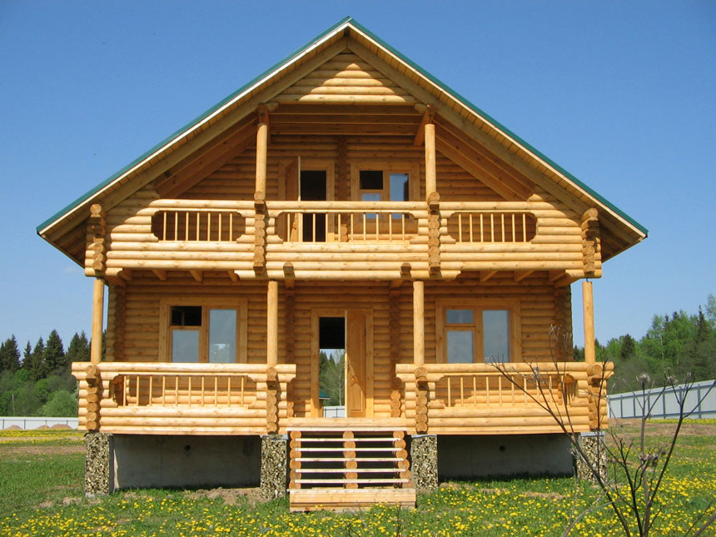
Дом из профилированного бруса не нуждается в обшивке стен.

Какие есть особенности у профилированного бруса
Что представляет собой профилированный брус, какие имеет преимущества? Этот материал для постройки домов изготавливается из хвойного дерева, например, ели, лиственницы, кедра, сосны и др. Для того чтобы строительство дома отвечало всем требуемым стандартам, а кроме того, шло быстрее, каждый отдельный брус имеет шип и паз, что обеспечивает абсолютно простое и надежное скрепление материала. Этим объясняется предпочтение большинства людей самостоятельно построить дом из профилированного бруса. Материал имеет сравнительно недорогую цену, при этом в своих качествах нисколько не уступая другим материалам, предназначенным для возведения домов. Дом из профилированного бруса считают экологически чистым. Он отлично удерживает тепло в морозную погоду и прохладу в летние жаркие дни.
Но не стоит забывать: профилированный брус изготавливается из дерева, это говорит о том, что материал имеет природные поры. Как известно, поры очень хорошо впитывают влагу, а это уже является благоприятной средой для возникновения плесенного грибка. Кроме того, материал, изготовленный из дерева, очень сильно подвержен нападению вредоносных насекомых. Всех этих неприятностей можно легко избежать, обработав дом из профилированного бруса специально предназначенными составами.
Самостоятельно построить дом из профилированного бруса мало. Для того чтобы жилье прослужило вам долго, не требуя частых капитальных ремонтов, очень важно еще во время строительства соблюдать все требования и рекомендации.

С чего начать строительство дома из профилированного бруса
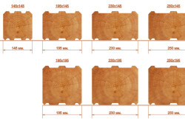
Виды профиля и размеры профилированного бруса.
В первую очередь необходимо составить план будущего дома. При этом очень важно правильно произвести расчет нужного количества материала. Если с фантазией и художественными навыками у вас все в порядке, с проектом дома из профилированного бруса вы справитесь сами. В случае возникновения трудностей в этом вопросе всегда можно обратиться в компанию, занимающуюся строительством.
Наиболее подходящее время для начала постройки дома из профилированного бруса – зима. Хранить строительный материал необходимо в домашних условиях при определенной комнатной температуре. Дело в том, что профилированный брус ни в коем случае не должен подвергаться сырости. В то же время очень важно его не пересушить, поскольку в таком случае материал станет хрупким.
Профилированный брус следует выбирать очень тщательно. Важно, чтобы материал был без трещин и имел однородный цвет здорового дерева.

Строительство дома из бруса своими руками: укладка фундамента
Для начала стоит изучить все геологические особенности этой местности. Очень важно, чтобы все показатели соответствовали нормам.
Для того чтобы построить дом из бруса, можно отдать предпочтение мелкозаглубленному ленточному, свайному или столбчатому фундаменту.
Укладку мелкозаглубленного ленточного фундамента следует начать с разметок. Здесь необходимо действовать максимально точно. Все углы (не только внешние, но и внутренние) отмечаются вставленными в грунт колышками. Далее их следует соединить веревкой.
Следующим этапом для постройки дома из бруса своими руками предстоит выкопать траншею глубиной не более 60 см. Прежде дно ямы засыпается песком или плотным грунтом, важно, чтобы слой был около 10 см. Следующим этапом укладывается щебень.

Опалубка для строительства деревянного дома
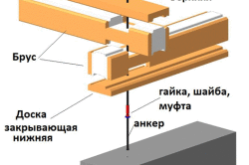
Схема сборки короба здания.
Для того чтобы самостоятельно построить дом из бруса, опалубку можно сделать из дерева. Очень важно, чтобы материал был хорошего качества. Многие делают опалубку на заказ, в этом случае можно отдать предпочтение одному из предложенных компанией материалов. Здесь наиболее верно выбрать металл или пластик.
Опалубка устанавливается в вырытую траншею, после чего ее необходимо выровнять по центру. Чтобы обеспечить максимальную прочность будущему фундаменту для строительства дома, используйте арматуру диаметром 1 см и более. Каркас должен быть сделан как минимум из двух поясов этого материала. При работе со сваркой располагайте арматуру так, чтобы между прутьями было расстояние минимум 5 см. Следующим этапом, намочив опалубку водой, можно начать заливку бетона. В случае с деревянной опалубкой стоит быть внимательнее, поскольку этот материал, как вы знаете, очень сильно впитывает влагу, в том числе и из раствора. После того как раствор высохнет, опалубку следует снять.
В целях утепления используйте экструдированный пенополистирол в виде плит. По бокам фундамент необходимо осмолить, далее засыпьте опалубку щебнем. Таким образом вы обеспечите в доме гидроизоляцию. Для того чтобы изолировать фундамент сверху, вам потребуется рубероид.

Основание и пол: пошаговая инструкция
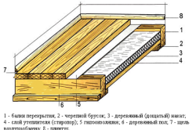
Схема утепления деревянного пола.
Для пола и внутренних стен потребуется профилированный брус, имеющий сечение 150×150 мм. Чтобы обеспечить надежное укрепление поверхности, каждый ряд уложенного материала необходимо обработать антисептиком.
Расположите лаги на стенах, находящихся друг напротив друга, между ними на расстоянии 1,5 м натяните нити (желательно капроновые). Так вы получите ориентир для расположения остальных лаг. В пустоты, образованные между лагами, стоит положить утеплительный материал. Здесь вас может выручить один из следующих утеплителей: изолон, пенополистирол, пенопласт, опилки или минеральная вата.
Для укладки лаг из 30-40 см досок следует оставлять расстояния по 80 см. Для более тонких досок – 50-60 см, для самого толстого строительного материала примерно по 1 м. Клиньями из тонкого фанерного листа регулируйте высоту лаг. Для закрепления лаг используйте дюбели или анкеры. Следующим этапом работы будет укрепление досок.
Отступите от стенки 1,5 см, ориентируясь на натянутую нить, закрепите доски, уложенные первым рядом. Поверх каждой лаги укладывается доска, после чего ее необходимо укрепить. Оставшиеся вдоль стены щели следует закрыть плинтусами. По обе стороны на черновой пол укладывается теплоизоляционный материал, в качестве которого вполне подойдет плотный полиэтилен или пенофол.

Строительство дома из бруса на этапе возведения стен
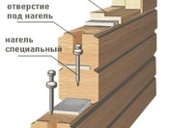
Схема соединения профилированного бруса.
Очень важный этап для того, чтобы дом из бруса был построен качественно и надежно, – правильное возведение стен. Каждый ряд материала закрепляется с помощью специальных штырей, предназначенных для вертикальных соединений, которые называют нагелями. Расстояние между крепежными элементами должно быть не менее 1,5 м. Между каждым рядом профилированного бруса в обязательном порядке укладывается утеплительный материал. Дом из бруса должен быть надежно утеплен и с каждой стороны.
Все стены в деревянном доме обрабатываются антипиреном (специальный огнеустойчивый состав).
Другой важный этап работы – создание оконных проемов. Имейте в виду, что устанавливать окна можно только после того, как постройка окончательно осядет.

Что необходимо знать об утеплении и отделке дома
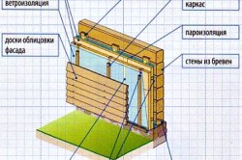
Утепление брусового дома по типу «вентилируемый фасад».
Необходимо, чтобы теплоизоляция дома отвечала всем указанным параметрам. В противном случае тепло в холодную погоду будет заметно выходить, а это уже повод для проведения дополнительных работ. Наружная отделка дома, построенного из профилированного бруса, не менее важна. Кроме того, что она защищает брус от внешних воздействий, изолируя его от влаги, ультрафиолетовых лучей и других нежелательных факторов, наружная отделка также нужна в качестве дополнительного утеплителя.
Вы можете отдать предпочтение любому утеплительному материалу, это может быть пакля, льноджутовое полотно, минеральная вата или плиты из стекловаты.

Крыша деревянного дома
Последним из основных этапов постройки дома из профилированного бруса является крыша. Здесь можно применить любой понравившийся вам материал, например: профнастил, рубероид, металлочерепица или ондулин. Соответственно выбранному материалу необходим монтаж потолочных балок, стропил и обрешеток. После возведения стен устанавливаются лаги для потолка, они должны выступать за стену на 50 см. Производятся такие лаги из бруса, имеющего сечение 150×100 мм. Выкладываются они на ребро, при этом требуется соблюдать между ними расстояние около 90 см.
Следующим этапом с помощью досок, имеющих сечение 50×150 мм, соберите стропильную систему. Очень важно, чтобы конструкция была крепко и надежно закреплена стойками, ригелями и раскосами, поскольку представляет она собой скелет крыши. Стропила устанавливаются с шагом примерно 1 см. Закончив с каркасом, следует выложить фронты, сделать их можно из сайдинга или воспользоваться брусом с сечением 150×150 мм. Затем к установленным стропилам прибивается обрешетка, имеющая сечение 25×150 мм. Ее шаг приблизительно 400 мм. Чтобы не скапливался конденсат, здесь очень важна паровая изоляция. Поэтому уложите слой гидроизоляции.

